- Наименование захоронения: Воинское захоронение 3626
- Место и дата захоронения: Гомельская область, г. Мозырь, ул. Нагорная, кладбище, 1984 г.
- Вид захоронения: индивидуальная могила
- Краткое описание захоронения: Гранитный памятник формы «Парус» с надмогильным цветником. Захоронение взято в металлическую ограду.
- Краткая историческая справка о захоронении: Могила воина-интернационалиста, погибшего в Афганистане.
- Список захороненных
- Фотография захоронения
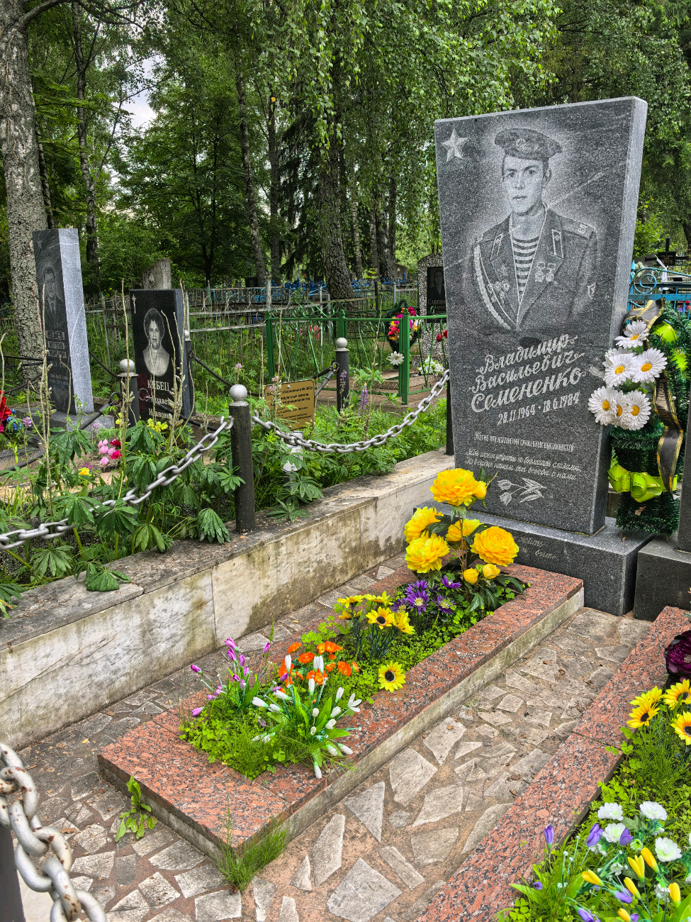
- Координаты места захоронения: 52° 2'30.86"С 29°14'29.17"В

